Министерство образования Республики Беларусь
Учреждение образования “Белорусский государственный университет информатики и радиоэлектроники”

Факультет информационных технологий и управления
Кафедра интеллектуальных информационных технологий

Отчёт по дисциплине
“Естественно-языковой интерфейс интеллектуальных систем”

Лабораторная работа №3
“Автоматическое реферирование документов”

Выполнили студенты группы 221702: Кветко Е.Д.
Багдасаров И.Е.

Проверил: Крапивин Ю.Б.

Минск 2025

1. Цель работы
Цель работы – освоить на практике основные принципы автоматического реферирования документов.

2. Задачи лабораторной работы (Вариант 1)
Язык текста: Английский, русский
Предметная область: Научные статьи по computer science, сочинения по литературе

3. Описание структуры разработанной системы
В рамках проекта была разработана система реферирования на языке Python с использованием фреймворка Flask. Система предназначена для получения классического реферата текста а также ключевых слов.
Для реализации были использованы следующие ключевые модули:
Модуль app.py (основное Flask-приложение)

Цель и задачи:
- Организация веб-интерфейса для взаимодействия с пользователем
- Управление файловыми операциями и сессиями
- Координация работы между модулями системы

Основные функции:
- index() - отображение главной страницы
- upload_file() - обработка загруженных файлов
- create_summary() - генерация реферата
- history_page() - управление историей операций
- download_summary() - экспорт результатов

Библиотеки:
- Flask - веб-фреймворк
- werkzeug - обработка файлов и безопасность
- reportlab - генерация PDF
- uuid - создание уникальных идентификаторов

Модуль file_processor.py
Цель и задачи:
- Извлечение текста из различных форматов файлов
- Определение языка текста
- Предварительная обработка и очистка текста

Основные функции:
- read_file() - чтение файлов разных форматов
- detect_language() - определение языка
- clean_text() - очистка текста
- split_into_sentences() - разделение на предложения

Библиотеки:
- langdetect - определение языка
- chardet - определение кодировки
- re - регулярные выражения

Модуль summarizer.py

Цель и задачи:
- Анализ семантической структуры текста
- Выделение ключевых понятий и терминов
- Генерация сжатого реферата
- Извлечение ключевых слов

Основные функции:
- preprocess_text() - подготовка текста
- calculate_term_weights() - расчет весов терминов
- generate_classic_summary() - создание реферата
- generate_keyword_summary() - извлечение ключевых слов

Библиотеки:
- nltk - обработка естественного языка
- pymorphy3 - морфологический анализ русского языка
- collections.Counter - статистический анализ

5. Структуры данных
Входные данные:
- 'file_path': str, - путь к файлу
- 'filename': str, - оригинальное имя файла
- 'text': str, - извлеченный текст
- 'language': str - определенный язык ('ru'/'en')
Промежуточные данные:
- 'processed_words': list, - обработанные слова (леммы)
- 'original_words': list, - оригинальные слова
- 'term_weights': dict, - словарь {термин: вес}
- 'sentence_scores': list - список (предложение, оценка)
Выходные данные:
- 'classic_summary': str, - классический реферат
- 'keyword_summary': list, - список ключевых слов
- 'language': str, - язык текста
- 'original_length': int, - длина исходного текста
- 'summary_length': int, - длина реферата
- 'compression_ratio': float - степень сжатия (%)

6. Основные алгоритмы реализации
Текстовое описание алгоритма:
- Предобработка текста
- Токенизация на слова и предложения
- Приведение к нижнему регистру
- Удаление стоп-слов и коротких слов (<3 символов)
- Лемматизация (приведение к нормальной форме)
2. Вычисление весов терминов
- Подсчет частоты встречаемости терминов
- Нормализация частот относительно общего объема текста
- Создание словаря весов {термин: значимость}
3. Оценка важности предложений
- Для каждого предложения вычисляется суммарный вес содержащихся терминов
- Нормализация по количеству значимых терминов в предложении
- Учет позиционного бонуса (первые предложения важнее)
4. Генерация реферата
- Выбор топ-N предложений с наивысшими оценками
- Восстановление исходного порядка выбранных предложений
- Объединение в связный текст
5. Извлечение ключевых слов
- Выбор топ-M терминов с наибольшими весами
- Формирование списка ключевых понятий
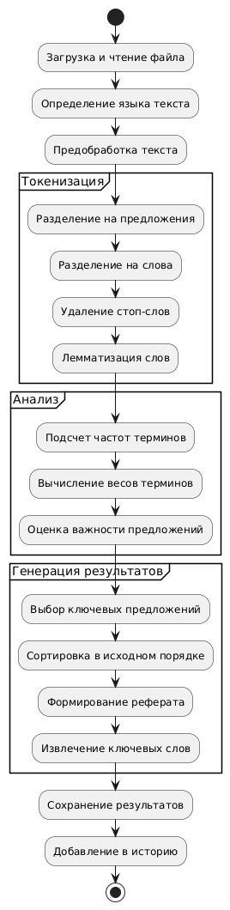

7. Результаты тестирования системы и оценка полученных результатов
Для тестирования системы было собрано несколько текстовых файлов на английском и русском языках на тему “computer science”. Средняя длинна документов – около 10000 символов.
Результат обработки всех файлов (вид из вкладки “история” созданного приложения):

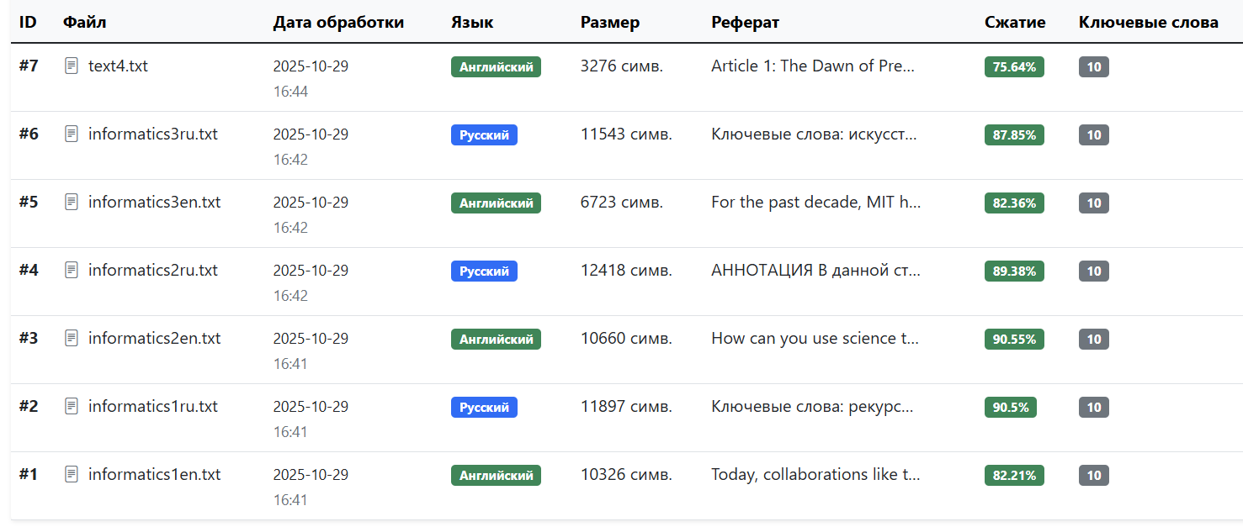

Для каждого файла также рассчитывается его степень сжатия – метрика оценки количественного свойства результата реферирования. В среднем степень сжатия равна приблизительно 85%, что является хорошим результатом, однако качество классического реферата оставляет желать лучшего, так как для расчета важности предложения используются количественные характеристики слов в предложении, не учитывая контекст.
Пример результата обработки одного из файлов:
